中国大学生计算机设计大赛
AI工具使用说明(2026年版)
作品编号： 2026039223 作品名称： 智码启行——基于Qwen&MCP的初学者一站式编程学习平台
序号 | AI工具的名称、版本、访问方式（网页、API或客户端），使用时间 | 使用AI工具的环节与目的（立项构思、文献综述、语言润色、内容生成、图表优化、代码编程、数据分析等） | 关键提示词 | AI回复的关键内容（在此简要说明，并在附录中给出佐证） | AI回复的  人工修改说明 | 采纳比例  与说明
1 | Qwen3.5-千问  官方网页访问，2026年4月29日15：40-16：30 | 生成学习文档作为临时展示内容 | 请给我生成一份适合初学者的（JAVA、C语言、前端、Python）学习文档，内容要详细，分清大小标题，生成doc格式 | 前端基础学习文档、Python编程语言初学者指南、Java编程语言初学者指南、C语言初学者学习手册 | 重命名以及对内容进行取舍和丰富 | 经人工重构后采纳率65%
2 | Qwen3-Coder  Trae内置AI助手访问，2026年4月29日15：00-15：30 | 生成README.md方便快速了解项目源码结构和功能 | 帮我根据整个项目写一份readme文件 | README文件 | 对文件格式进行再排版 | 采纳率83%
3
4
5
6
7
8
9

附录1：
2026039223-参赛总文件夹
├── 2026039223-01作品与答辩材料
├── 2026039223-02素材与源码
├── 2026039223-03设计与开发文档
└── 2026039223-04作品演示视频

附录2：
序号1的佐证材料：
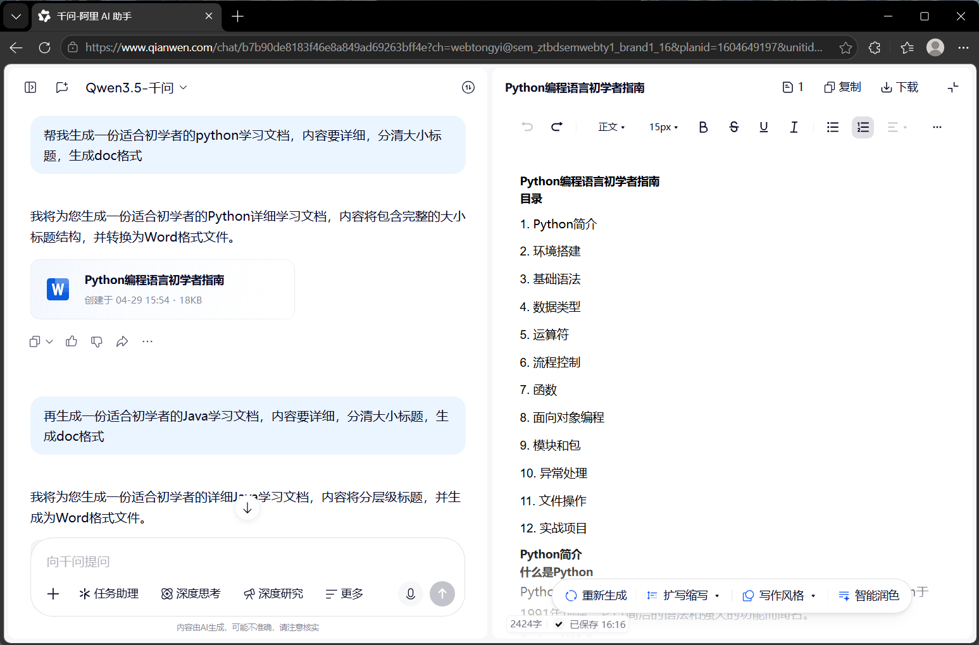
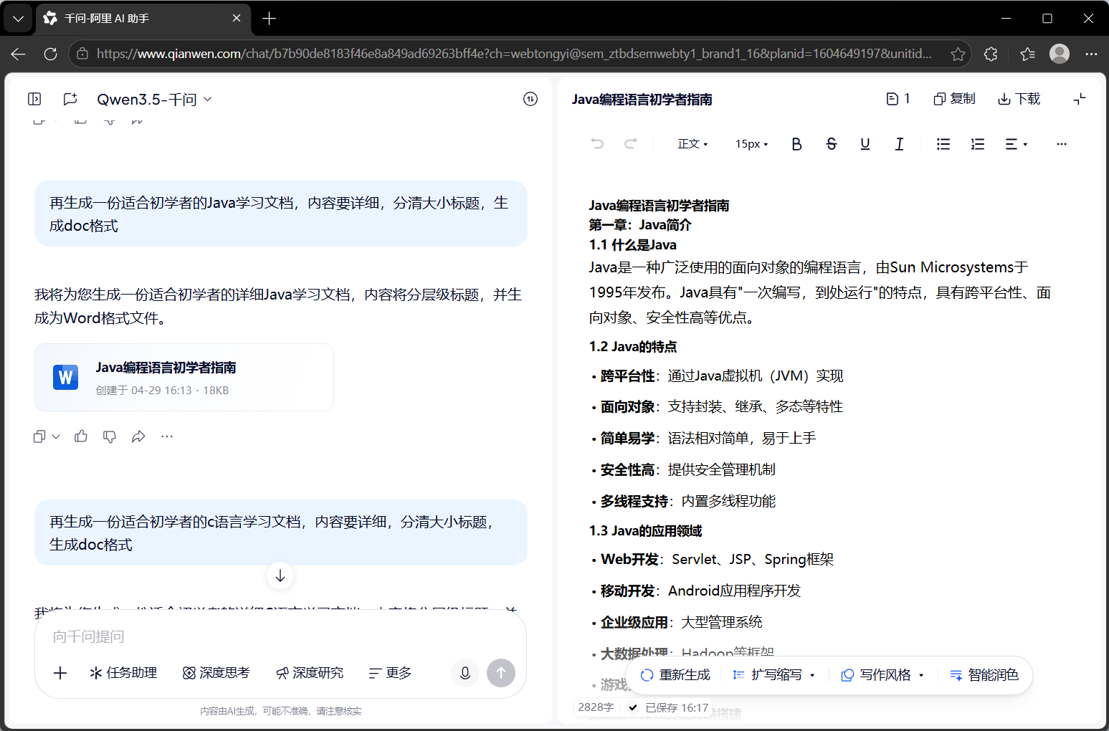
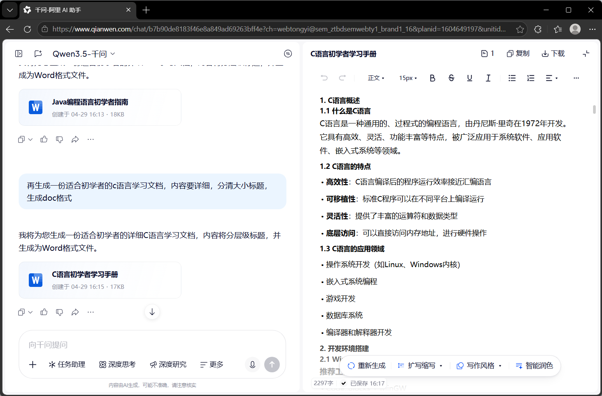
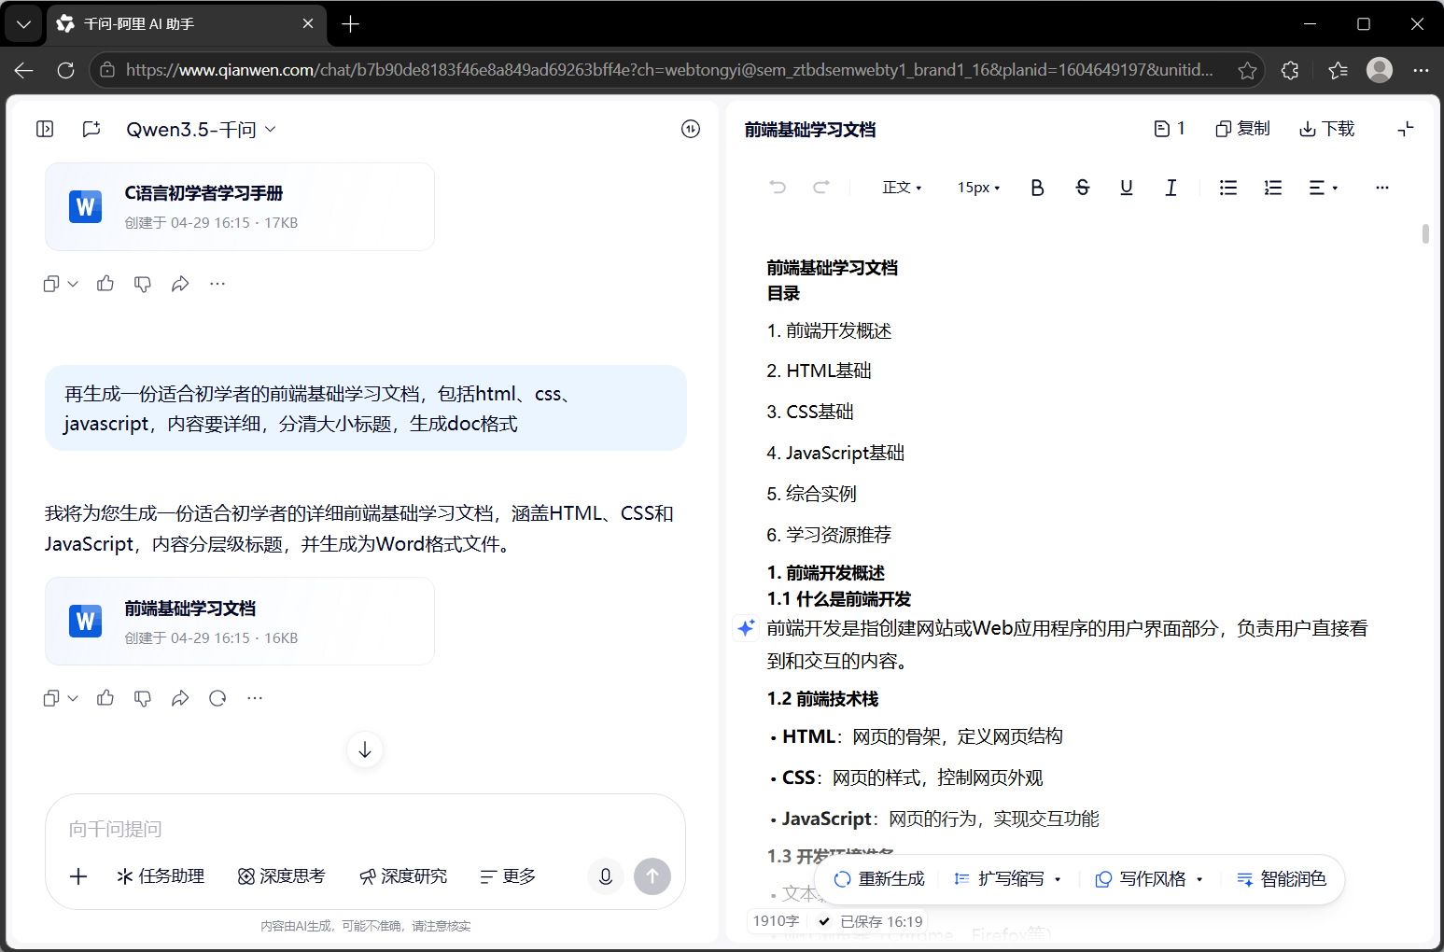

序号2的佐证材料：
